Schulprojekt Streuobstwiese
Volksschule Wolfsbach auf Erkundungstour
Im Rahmen des LEADER-Projektes "Bewusstseinsbildung Streuobstwiesen" der Moststraße kooperierte die Gemeinde Wolfsbach am 13.9.2023 mit der Biologin Heidemarie Moser-Sturm, um die Schüler:innen der Volksschule der zweiten a und b Klassen auf eine Entdeckungsreise zu den Streuobstwiesen der Familien Wagner, Kumpfmühle einzuladen.
Streuobstwiesen sind Schätze der regionalen Kultur- und Naturlandschaft, aber durch die Intensivierung der Landwirtschaft gefährdet. Das Schulprojekt "Bewusstseinsbildung Streuobstwiese" soll ihre Bedeutung hervorheben, verborgene Schätze enthüllen und die arbeitsintensive Pflege betonen. Die Schüler:innen erkundeten unter Anleitung von Biologin Heidemarie Moser-Sturm die bemerkenswerte Streuobstwiese und lernten dabei über ihren Aufbau, ihre Vielfalt an Lebensräumen und die Obstverarbeitung zu Saft und Most. Sie entdeckten Spinnentiere, Schaumzikaden und Tausendfüßler mit Becherlupen und bewunderten die alten Bäume als wichtige Unterschlupfmöglichkeiten für Tiere.
Auf solchen Streuobstwiesen finden bis zu 15 Fledermausarten ihren Lebensraum, was angesichts ihrer Gefährdung in Österreich bemerkenswert ist. Diese Wiesen tragen zur Stabilisierung des Ökosystems bei und sind in Zeiten des Klimawandels von großer Bedeutung.
Die LEADER-Förderung der Moststraße zielt darauf ab, jedem Kind den Besuch einer heimischen Streuobstwiese während seiner Schulzeit zu ermöglichen. Pädagog:innen werden ausgebildet, um die Besonderheiten von Streuobstwiesen eigenständig vermitteln zu können. Dank der LEADER-Förderung wurden die dazu benötigten Unterrichtsmaterialien angeschafft und den Kindern zur Verfügung gestellt.
Mehr Informationen zu den LEADER Projekten der Moststraße sind unter www.gockl.at zu finden.
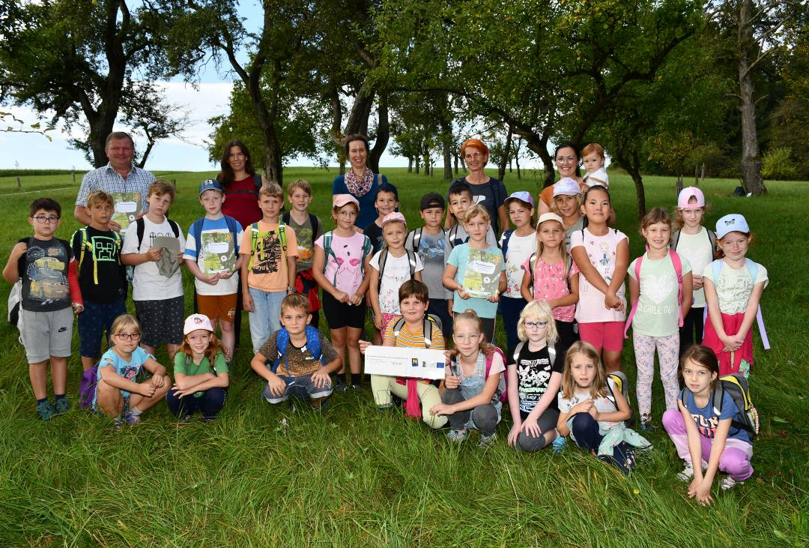

Bgm. J. Unterberger, Pädagogin P. Erber, Biologin H. Moser-Sturm, Pädagogin R. Zehetner, Streuobstwiesenbesitzerin F. Wagner, Kinder der 2.a/b.Kl VS Wolfsbach; Foto © J. Penzendorfer
Weitere Fotobeispiele
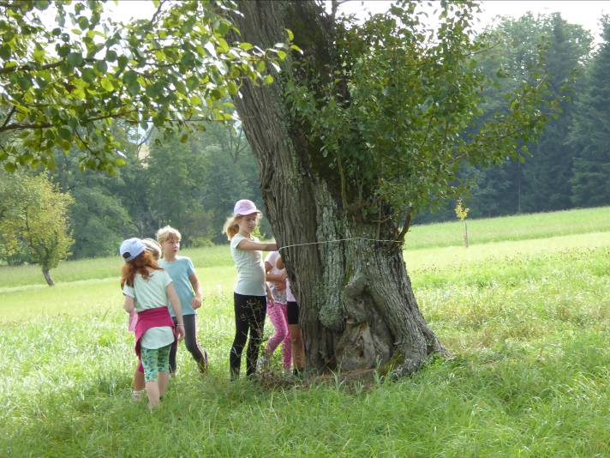

Der mächtigste Baum wird gemessen Foto © H. Moser-Sturm
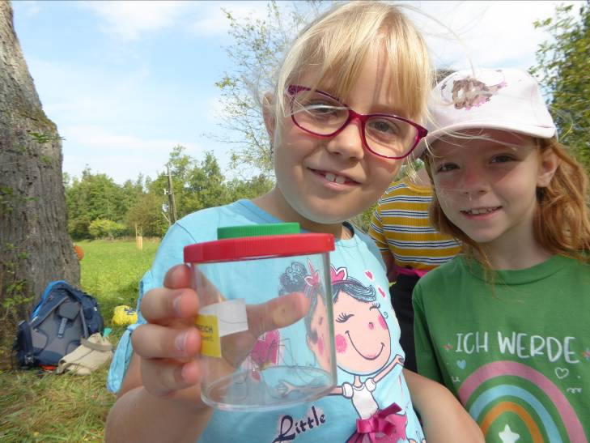

Streuobstwiesendetektive mit Becherlupe Foto © H. Moser-Sturm
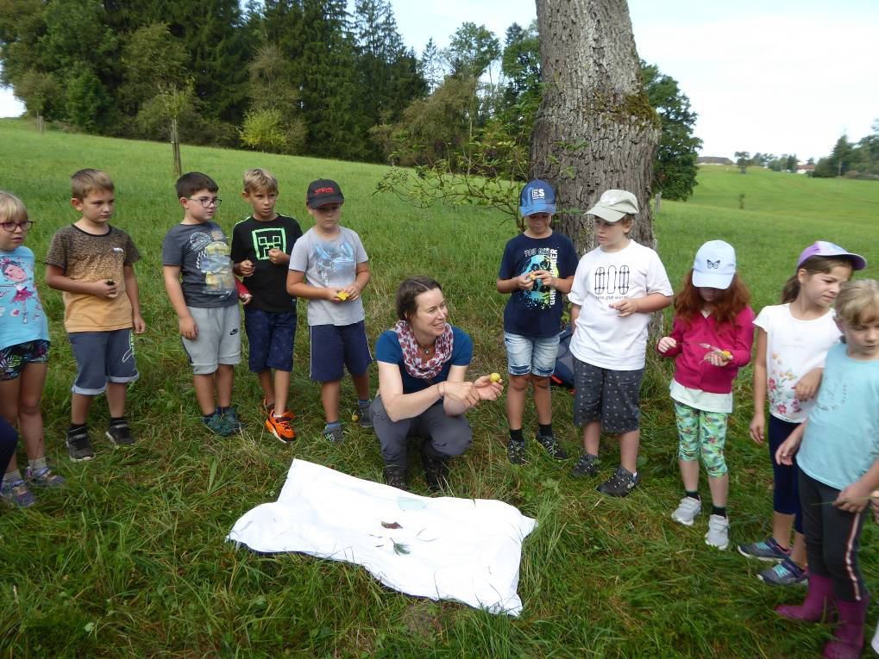

Streuobstwiesenschätze werden präsentiert
Foto © R.Zehetner

